论文题目：Attentive Generative Adversarial Network for Raindrop Removal from A Single Image

论文下载地址：<https://arxiv.org/abs/1711.10098>

Github代码：<https://github.com/MaybeShewill-CV/attentive-gan-derainnet>

数据集下载地址：

## <https://drive.google.com/drive/folders/1e7R76s6vwUJxILOcAsthgDLPSnOrQ49K>

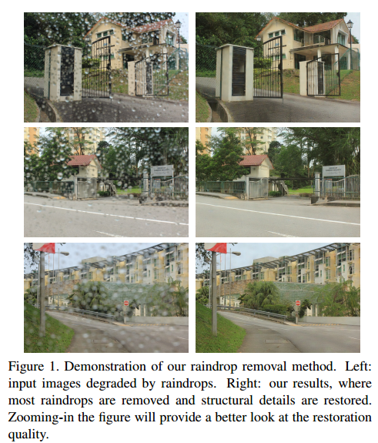

这是一篇结合attention机制和GAN去除雨滴的文章。从上图可以看出这个方法去除雨滴的效果非常好。下面介绍一下这个网络。

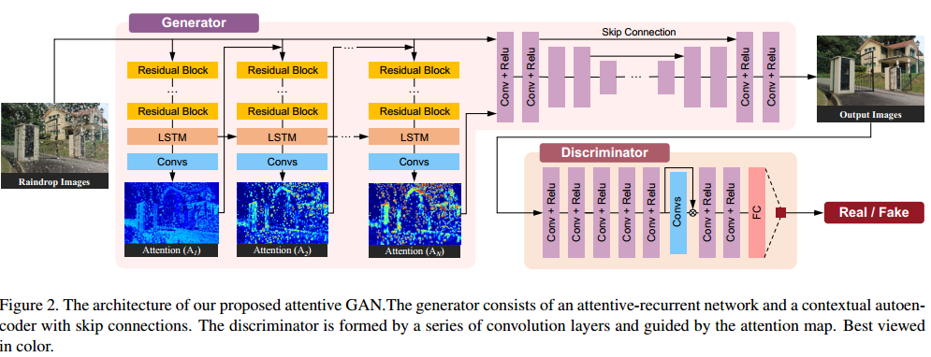

该网络共包含三个部分，分别为： Attention-recurrent Network，Context Autoencoder 和 Dicriminator Network。前两个部分构成了生成器。

第一部分主要的工作是做检测（即检测雨滴在图片中的位置），然后生成 attention map，它由先前的图片中得出，每一层由若干个Residual Block，一个LSTM和一个Convs组成。需要说明的是，图中的每一个“Block”由5层ResNet组成，其作用是得到输入图片的精确特征与前一个Block的模。具体做法是首先使用 Residual block 从雨滴图片中抽取 feature，渐进式地使用 Convs 来检测 attentive 的区域。训练数据集中图片都是成对的，所以可以很容易计算出相应的 mask（M），由此可以构建出 Loss 函数；由于不同的 attention 网络刻画 feature 的准确度不同，所以给每个 loss 一个指数的衰减。相应的 loss 函数如下：







LSTM公式如下：

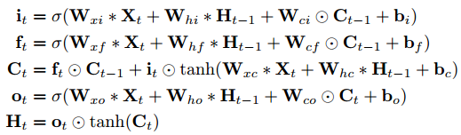

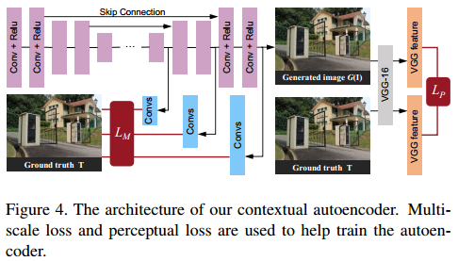

随后将 attention map 和雨滴图像一起送给 autoencoder，生成去雨滴的超分辨率图像。由于attention map的给出，这一部分的工作类似于将attention map中attention值较高的部分通过该部分周围的图片信息形成的新的色块进行替换，从而实现图片信息的还原。autoencoder 的结构用了 16 个 Con和 Relu。为了避免网络本身造成的 blur，作者使用了 skip connection，因为在低级层次会带来很好的效果。在构建 loss 方面，除了多尺度的考虑，还加上了一个高精度的 loss，分别是：Multi-scale loss 和perceptual loss.

Multi-scale loss:

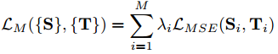

Perceptual loss:





结合两个部分，得到生成器的损失，如下：

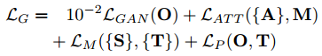



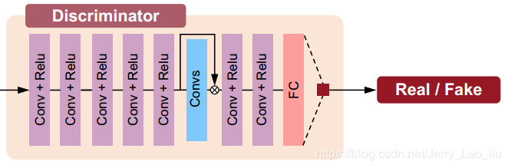

最后一个是 discriminator。这个步骤有两部分，一种是只使用 autoencoder 生成的无雨滴图像，进行判断；另一种则是加入 attention map 作为指导。

判别器的损失函数是：



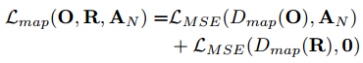

综上，整体损失为：

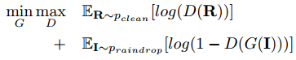

下面说一下实验部分。

生成器中残差块的实现：

1. def _residual_block(self, input_tensor, name):
2. """
3. attentive recurrent net中的residual block
4. :param input_tensor:
5. :param name:
6. :return:
7. """
8. output = None
9. with tf.variable_scope(name):
10. inputs = input_tensor
11. shortcut = input_tensor
12. **for** i **in** range(5):
13. **if** i == 0:
14. inputs = self.conv2d(inputdata=inputs,out_channel=32,

kernel_size=3,padding='SAME',stride=1,use_bias=False,

name='block_{:d}_conv_1'.format(i))

1. # TODO reimplement residual block
2. inputs = self.lrelu(inputdata=inputs, name='block_{:d}_relu_1'.format(i + 1))
3. output = inputs
4. shortcut = output
5. **else**:
6. inputs = self.conv2d(inputdata=inputs,out_channel=32,
7. kernel_size=1, padding='SAME', stride=1,
8. use_bias=False, name='block_{:d}_conv_1'.format(i))
9. inputs = self.lrelu(inputdata=inputs, name='block_{:d}_conv_1'.format(i + 1))
10. inputs = self.conv2d(inputdata=inputs, out_channel=32,
11. kernel_size=1, padding='SAME', stride=1,
12. use_bias=False, name='block_{:d}_conv_2'.format(i))
13. inputs = self.lrelu(inputdata=inputs, name='block_{:d}_conv_2'.format(i + 1))
15. output = self.lrelu(inputdata=tf.add(inputs, shortcut),
16. name='block_{:d}_add'.format(i))
17. shortcut = output
18. **return** output

## 注意力机制的实现：

1. **def** build_attentive_rnn(self, input_tensor, name, reuse=False):
2. """
3. Generator的attentive recurrent部分, 主要是为了找到attention部分
4. :param input_tensor:
5. :param name:
6. :param reuse:
7. :return:
8. """
9. [batch_size, tensor_h, tensor_w, _] = input_tensor.get_shape().as_list()
10. with tf.variable_scope(name, reuse=reuse):
11. init_attention_map = tf.constant(0.5, dtype=tf.float32,
12. shape=[batch_size, tensor_h, tensor_w, 1])
13. init_cell_state = tf.constant(0.0, dtype=tf.float32,
14. shape=[batch_size, tensor_h, tensor_w, 32])
15. init_lstm_feats = tf.constant(0.0, dtype=tf.float32,
16. shape=[batch_size, tensor_h, tensor_w, 32])
17. attention_map_list = []
19. **for** i **in** range(4):
20. attention_input = tf.concat((input_tensor, init_attention_map), axis=-1)
21. conv_feats = self._residual_block(input_tensor=attention_input,   name='residual_block_{:d}'.format(i + 1))
22. lstm_ret = self._conv_lstm(input_tensor=conv_feats,
23. input_cell_state=init_cell_state,
24. name='conv_lstm_block_{:d}'.format(i + 1)
25. init_attention_map = lstm_ret['attention_map']
26. init_cell_state = lstm_ret['cell_state']
27. init_lstm_feats = lstm_ret['lstm_feats']
28. attention_map_list.append(lstm_ret['attention_map'])
29. ret = {
30. 'final_attention_map': init_attention_map,
31. 'final_lstm_feats': init_lstm_feats,
32. 'attention_map_list': attention_map_list
33. }
34. **return** ret

## 自编码器的实现：

1. def build_autoencoder(self, input_tensor, name, reuse=False):
2. """
3. Generator的autoencoder部分, 负责获取图像上下文信息
4. :param input_tensor:
5. :param name:
6. :param reuse:
7. :**return**:
8. """
9. with tf.variable_scope(name, reuse=reuse):
10. conv_1 = self.conv2d(inputdata=input_tensor, out_channel=64, kernel_size=5,  padding='SAME', stride=1, use_bias=False, name='conv_1')
11. relu_1 = self.lrelu(inputdata=conv_1, name='relu_1')
12. conv_2 = self.conv2d(inputdata=relu_1, out_channel=128, kernel_size=3, padding='SAME', stride=2, use_bias=False, name='conv_2')
13. relu_2 = self.lrelu(inputdata=conv_2, name='relu_2')
14. conv_3 = self.conv2d(inputdata=relu_2, out_channel=128, kernel_size=3, padding='SAME',  stride=1, use_bias=False, name='conv_3')
15. relu_3 = self.lrelu(inputdata=conv_3, name='relu_3')
16. conv_4 = self.conv2d(inputdata=relu_3, out_channel=128, kernel_size=3,  padding='SAME', stride=2, use_bias=False, name='conv_4')
17. relu_4 = self.lrelu(inputdata=conv_4, name='relu_4')
18. conv_5 = self.conv2d(inputdata=relu_4, out_channel=256, kernel_size=3, padding='SAME',  stride=1, use_bias=False, name='conv_5')
19. relu_5 = self.lrelu(inputdata=conv_5, name='relu_5)
20. conv_6 = self.conv2d(inputdata=relu_5, out_channel=256, kernel_size=3, padding='SAME',  stride=1, use_bias=False, name='conv_6')
21. relu_6 = self.lrelu(inputdata=conv_6, name='relu_6')
22. dia_conv1 = self.dilation_conv(input_tensor=relu_6, k_size=3, out_dims=256, rate=2, padding='SAME', use_bias=False, name=' dia_conv_1')
23. relu_7 = self.lrelu(dia_conv1, name='relu_7')
24. dia_conv2 = self.dilation_conv(input_tensor=relu_7, k_size=3, out_dims=256, rate=4,  padding='SAME', use_bias=False, name=' dia_conv_2')
25. relu_8 = self.lrelu(dia_conv2, name='relu_8')
26. dia_conv3 = self.dilation_conv(input_tensor=relu_8, k_size=3, out_dims=256, rate=8, padding='SAME', use_bias=False, name=' dia_conv_3')
27. relu_9 = self.lrelu(dia_conv3, name='relu_9')
28. dia_conv4 = self.dilation_conv(input_tensor=relu_9, k_size=3, out_dims=256, rate=16,  padding='SAME', use_bias=False, name=' dia_conv_4')
29. relu_10 = self.lrelu(dia_conv4, name='relu_10')
30. conv_7 = self.conv2d(inputdata=relu_10, out_channel=256, kernel_size=3,  padding='SAME', use_bias=False, stride=1,name=' conv_7')
31. relu_11 = self.lrelu(inputdata=conv_7, name='relu_11')
32. conv_8 = self.conv2d(inputdata=relu_11, out_channel=256, kernel_size=3,  padding='SAME', use_bias=False, stride=1,name=' conv_8')
33. relu_12 = self.lrelu(inputdata=conv_8, name='relu_12')
34. deconv_1 = self.deconv2d(inputdata=relu_12, out_channel=128, kernel_size=4,  stride=2, padding='SAME', use_bias=False, name=' deconv_1')
35. avg_pool_1 = self.avgpooling(inputdata=deconv_1, kernel_size=2, stride=1, padding='SAME',  name='avg_pool_1')
36. relu_13 = self.lrelu(inputdata=avg_pool_1, name='relu_13')
37. conv_9 = self.conv2d(inputdata=tf.add(relu_13, relu_3), out_chan nel=128, kernel_size=3,padding='SAME', stride=1, use_bias=False,name=' conv_9')
38. relu_14 = self.lrelu(inputdata=conv_9, name='relu_14')
39. deconv_2 = self.deconv2d(inputdata=relu_14, out_channel=64, kernel_size=4, stride=2, padding='SAME', use_bias=False, name='deconv_2')
40. avg_pool_2 = self.avgpooling(inputdata=deconv_2, kernel_size=2, stride=1, padding='SAME',    name='avg_pool_2')
41. relu_15 = self.lrelu(inputdata=avg_pool_2, name='relu_15')
42. conv_10 = self.conv2d(inputdata=tf.add(relu_15, relu_1), out_channel=32, kernel_size=3, padding='SAME', stride=1, use_bias=False,  name='conv_10')
43. relu_16 = self.lrelu(inputdata=conv_10, name='relu_16')
44. skip_output_1 = self.conv2d(inputdata=relu_12, out_channel=3, kernel_size=3,  padding='SAME', stride=1, use_bias=False,name='skip_ouput_1')
45. skip_output_2 = self.conv2d(inputdata=relu_14, out_channel=3, kernel_size=3, padding='SAME', stride=1, use_bias=False,name='skip_ouput_2')
46. skip_output_3 = self.conv2d(inputdata=relu_16, out_channel=3, kernel_size=3, padding='SAME', stride=1, use_bias=False,name='skip_ouput_3')
47. # 传统GAN输出层都使用tanh函数激活
48. skip_output_3 = tf.nn.tanh(skip_output_3, name='skip_output_3_tanh')
50. ret = {
51. 'skip_1': skip_output_1,
52. 'skip_2': skip_output_2,
53. 'skip_3': skip_output_3
54. }
55. **return** ret

## 判别器的实现：

1. with tf.variable_scope(name, reuse=reuse):
2. conv_stage_1 = self._conv_stage(input_tensor=input_tensor, k_size=5,  stride=1, out_dims=8,  group_size=0, name='conv_stage_1')
3. conv_stage_2 = self._conv_stage(input_tensor=conv_stage_1, k_size=5,  stride=1, out_dims=16, group_size=0, name='conv_stage_2')
4. conv_stage_3 = self._conv_stage(input_tensor=conv_stage_2, k_size=5, stride=1, out_dims=32, group_size=0, name='conv_stage_3')
5. conv_stage_4 = self._conv_stage(input_tensor=conv_stage_3, k_size=5, stride=1, out_dims=64, group_size=0, name='conv_stage_4')
6. conv_stage_5 = self._conv_stage(input_tensor=conv_stage_4, k_size=5, stride=1, out_dims=128, group_size=0, name='conv_stage_5')
7. conv_stage_6 = self._conv_stage(input_tensor=conv_stage_5, k_size=5,  stride=1, out_dims=128, group_size=0, name='conv_stage_6')
8. attention_map = self.conv2d(inputdata=conv_stage_6, out_channel=1, kernel_size=5,  padding='SAME', stride=1, use_bias=False, name='attention_map')
9. conv_stage_7 = self._conv_stage(input_tensor=attention_map * conv_stage_6, k_size=5,  stride=4, out_dims=64, group_size=0, name='conv_stage_7')
10. conv_stage_8 = self._conv_stage(input_tensor=conv_stage_7, k_size=5,stride=4, out_dims=64, group_size=0, name='conv_stage_8')
11. conv_stage_9 = self._conv_stage(input_tensor=conv_stage_8, k_size=5,  stride=4, out_dims=32, group_size=0, name='conv_stage_9')
12. fc_1 = self.fullyconnect(inputdata=conv_stage_9, out_dim=1024, use_bias=False, name='fc_1')
13. fc_2 = self.fullyconnect(inputdata=fc_1, out_dim=1, use_bias=False, name='fc_2')
14. fc_out = self.sigmoid(inputdata=fc_2, name='fc_out')
15. fc_out = tf.where(tf.not_equal(fc_out, 1.0), fc_out, fc_out - 0.0000001)
16. fc_out = tf.where(tf.not_equal(fc_out, 0.0), fc_out, fc_out + 0.0000001)
17. **return** fc_out, attention_map, fc_2

## 想要了解更多代码请看github